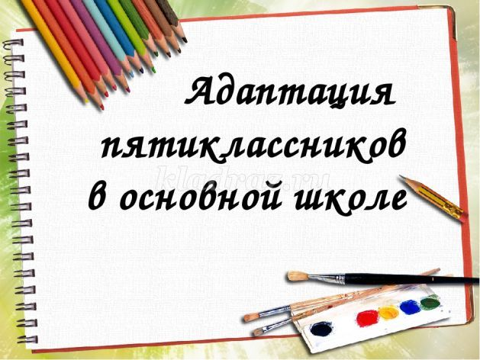
Пятый класс для ребёнка — это довольно сложный этап в его личностном и эмоциональном взрослении. Это этап изменений, затрагивающий не только личностные особенности ребёнка, но и все его психические функции и состояния. В настоящее время переход из начальной школы в среднюю совпадает с концом детства — достаточно стабильным периодом развития.
* * *
Некоторые родители, неудовлетворенные учебой и поведением ребенка в начальной школе, возлагают большие надежды на переход в среднюю школу, полагая, что именно в пятом классе все начнется по-настоящему. И эти родительские ожидания вольно или невольно передаются детям. Ребенок тоже начинает ждать «новой жизни». Как показывает практика, большинство детей переживает это событие как важный шаг в своей жизни. Они гордятся тем, что «уже не маленькие». Появление нескольких учителей с разными требованиями, разными характерами, разным стилем отношений является для них зримым показателем их взросления. Они с удовольствием и с определенной гордостью рассказывают родителям, младшим братьям, друзьям о «вредной» математичке или «добром» историке.
Действительно, обучение в средней школе происходит более интенсивно и требует от учащихся большей самостоятельности. Однако не следует ожидать от перехода в среднюю школу слишком многого.
Переход учащихся из начальной школы в среднюю справедливо считается кризисным периодом.
В чем же заключается сложность этого периода и как миновать «подводные камни», о которые «спотыкаются» и дети, и родители, и педагоги?
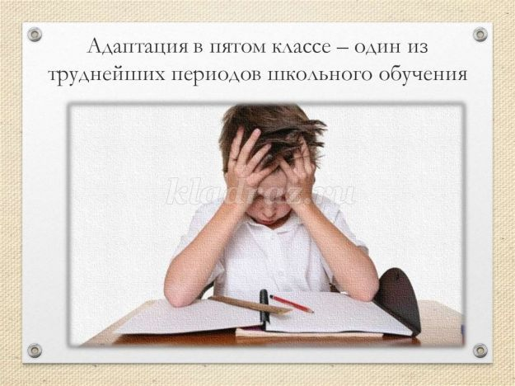
Адаптация - естественное состояние человека, проявляющееся в приспособлении (привыкании) к новым условиям жизни, новой деятельности, новым социальным контактам, новым социальным ролям. Значение этого периода вхождения в непривычную для детей жизненную ситуацию проявляется в том, что от благополучности его протекания зависит не только успешность овладения учебной деятельностью, но и комфортность пребывания в школе, здоровье ребенка, его отношение к школе и учению.
Существуют следующие адаптационные периоды в жизни ребёнка:
1. Поступление в первый класс.
2. Переход из начальной школы в среднюю.
3. Переход из средней в старшую школу.
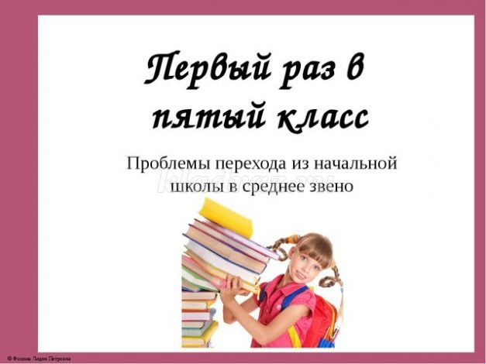
Переход из начального в среднее звено традиционно считается одной из наиболее педагогически сложных школьных проблем, а период адаптации в 5 классе – одним из труднейших периодов школьного обучения.
1. У детей происходит обострение всех прежних проблем как явных ,так и скрытых.
2. Появляются новые проблемы, связанные с изменением отношения к себе, к окружающим, учёбе.
На что же нужно обратить внимание родителям в этот период
1. Начало подросткового периода:
- становление собственного «Я»;
- сопоставление себя с другими.
2. Изменение условий обучения:
- в начальной школе – один учитель;
- в 5 классе много учителей-предметников;
- в среднем звене много новых кабинетов.
Ребенку необходимо выучить Ф.И.О. новых учителей, завоевать авторитет у них, выработать свои отношения с учителем.
3. Изменение требований:
- рассогласованность разных учителей-предметников.
Усложняет период адаптации рассогласованность требований разных учителей-предметников. Один просит завести тетрадь в 48 листов, другой - тоненькие тетрадки, но их должно быть 3 штуки. Преподаватель русского языка требует все выделить зеленой ручкой, преподаватель математики – карандашом и т.д.
Как быть в этом случае?
Во-первых, постарайтесь увидеть плюсы этих «рассогласованностей».
Эти «мелочи», которые поначалу так затрудняют школьную жизнь ребенку, приносят и пользу. Ребенок учится учитывать эти требования, соотносить их, преодолевать трудности, а значит, учится взрослой жизни, где «многотребовательность» - это норма вещей.
Во-вторых, это учит ребенка строить отношения с разными людьми, становясь более гибким.
4. Отсутствие контроля:
- в начальной школе – индивидуальный подход учителя;
- в 5 классе нарушается индивидуальный подход.
Учитель начальных классов помогал детям контролировать учебный процесс. Одному ребенку напомнит, что надо выполнить домашнее задание, другому – чтобы тот принес карандаши, третьему простит невыполненное упражнение и останется с ним после уроков.
При переходе в пятый класс такой индивидуальный подход нарушается. У каждого предметника большая нагрузка и много учащихся. Каждый учитель по-своему реагирует на происходящее в классе и предъявляет ученикам определенные требования. Например, для одного шум во время урока может быть естественным фоном его объяснений, а другой строго наказывает за малейшее отвлечение. Ребенку необходимо время, чтобы привыкнуть и научиться вести себя в соответствии с требованиями.
Можно что-то не сделать – в общей массе детей это может пройти незамеченным, накапливаются неусвоенные темы, появляется некоторая «безнадзорность»: «Я никому не нужен!!!».
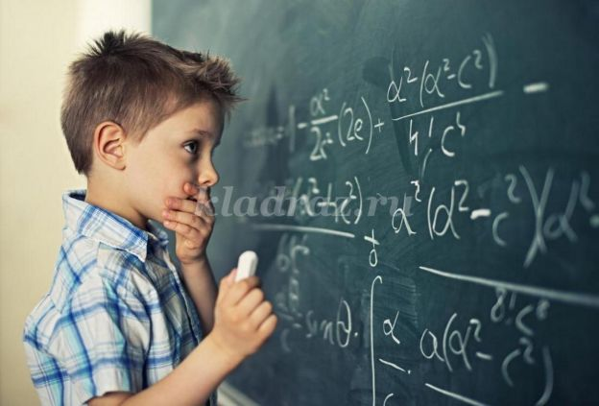
У некоторых детей появляется регрессия – начинает капризничать как маленький или бегать за классным руководителем. А у других, наоборот, восторженное опьянение свободой передвижений.
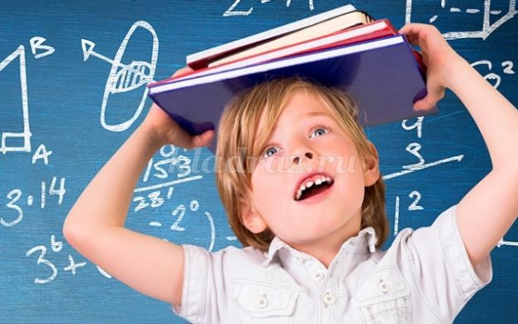
5. Проблемы в знаниях.
Не усвоив тему в пятом классе, ребенок рискует не понять материал следующий. Материал усложняется от урока к уроку. И если предыдущие темы были не усвоены, то школьник потянет этот шлейф дальше, затягивая узел незнаний.
Что же делать?
1. Перед выполнением домашних заданий проверьте, усвоен ли классный материал. Важно добиться, чтобы ребенок понимал мельчайшие детали выполнения заданий и мог выполнить аналогичные. Объясните ещё раз.
2. Будьте терпеливы.
3. Чаще расспрашивайте ребёнка о школьной жизни.
4. Контролируйте выполнение домашних заданий с учетом требований учителя. Здесь ваш помощник – дневник!
5. Если видите проблемы, не затягивайте, подойдите к учителю, выясните причину появившихся сложностей. Расскажите об особенностях своего ребёнка.
Сложный этап перехода ребенка из начальной школы в среднюю всегда можно смягчить, если ребёнок будет чувствовать поддержку, делать это не в одиночку.
Памятка для родителей 5-классников в период адаптации.
1. В период адаптации обеспечьте ребенку спокойную, щадящую обстановку, соблюдайте четкий режим, т. е. сделайте так, чтобы пятиклассник постоянно ощущал вашу поддержку и помощь.
2. Если процесс адаптации затянулся более 2-3 месяцев, обращайтесь к учителю, психологу.
3. Основное внимание уделяйте развитию учебной деятельности детей, их умению учиться, приобретать с помощью взрослых и самостоятельно новые знания и навыки.
4. Поддерживайте веру ребёнка в себя, в свои способности, возможности, в положительные стороны характера.
5. На первых порах помогайте и в подготовке домашних заданий (даже, если в начальной школе дети делали уроки самостоятельно), и в преодолении трудностей в учебе, которые нередко возникают на первых этапах обучения в среднем звене.
6. Никогда не ругайте детей за плохие отметки, тогда они не будут хитрить и обманывать. Наоборот, между вами установятся доверительные отношения.
7. Интересуйтесь успеваемостью своего ребенка каждый день, а не только в конце недели, подписывая дневник, и не в конце четверти, когда уже поздно исправлять двойку на тройку.
8. Не ждите следующего родительского собрания.
Почаще получайте информацию "из первых рук". Заглядывайте ежедневно в электронный дневник. Найдите время подойти к классному руководителю. Учитель скажет вам правду и даст необходимый совет.
9. Если возникла проблемная ситуация, никогда не говорите плохо об учителе в присутствии ребенка. Не спешите выносить поспешный приговор. Лучше отправляйтесь в школу и вместе с учителем разрешите возникшую ситуацию.
Помните, моральные нормы в ребенке закладывает, прежде всего, не школа, а семья. Неуважительное отношение к старшим (будь то незнакомый человек или учитель в школе) – плохая черта. От неё лучше избавиться уже в детстве.
10. Любите своих детей!

